Cartes de tri : VOUS
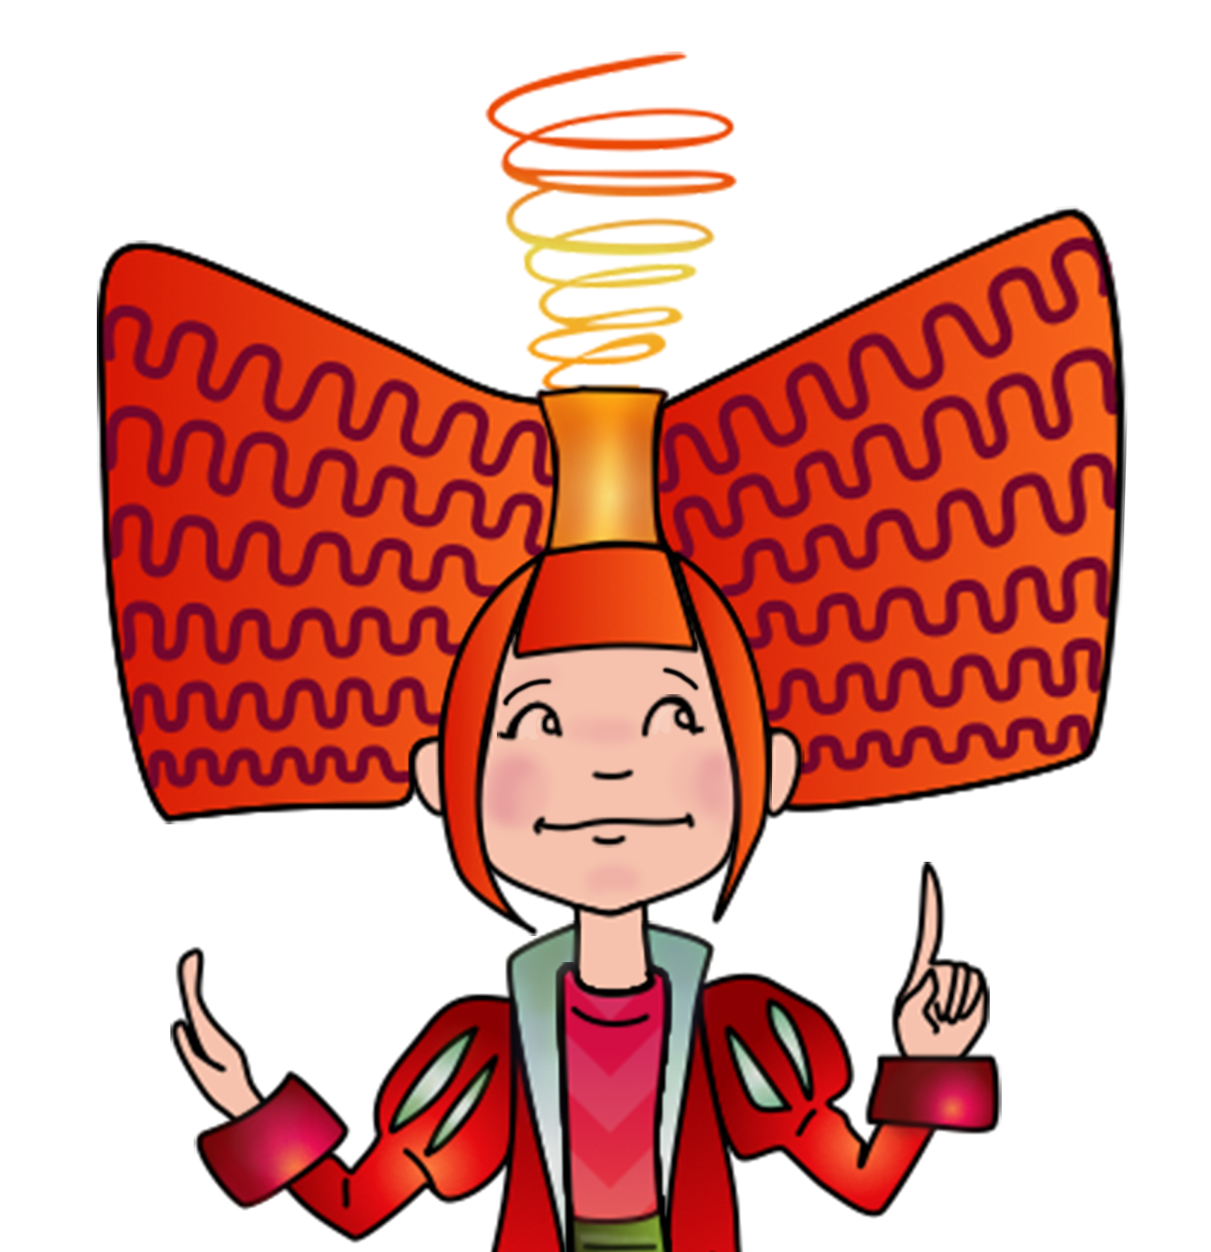 | conjugué au présent  vous faites | conjugué au présent  vous agissez
conjugué au présent  vous allez | conjugué au présent  vous dormez | conjugué au présent  vous mangez
conjugué au présent  vous dites | conjugué au présent  vous êtes | conjugué au présent  vous dormez
conjugué au présent  vous finissez | conjugué au présent  vous avez | conjugué au présent  vous provoquez
conjugué au présent  vous murmurez | conjugué au présent  vous répandez | conjugué au présent  vous sautez
conjugué au présent  vous mettez | conjugué au présent  vous voulez | conjugué au présent  vous bougez
Vousi

 ↑  ↑

